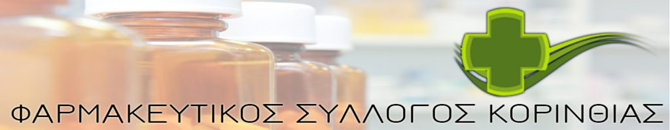

ΕΝΗΜΕΡΩΣΗ ΠΟΛΙΤΩΝ ΓΙΑ ΤΑ RAPID TEST

Αγαπητοί συμπολίτες,

H έκδοση βεβαίωσης με το αποτέλεσμα Rapid Test που διενεργείται σε μονάδα υγείας του ιδιωτικού τομέα, (όπως τα Φαρμακεία) γίνεται με χρήση των προσωπικών κωδικών ΤAXIS και του ΑΜΚΑ του εξεταζόμενου, μέσω του ιστοτόπου gov.gr με εκτύπωση ή απευθείας στο κινητό του.

Αν δεν διαθέτετε προσωπικούς κωδικούς ΤAXIS, ή δεν γνωρίζετε πώς να ολοκληρώσετε τη παραπάνω διαδικασία, μπορείτε να λαμβάνετε τη βεβαίωση του αποτελέσματος του Rapid Test άμεσα από Κέντρο Εξυπηρέτησης Πολιτών (ΚΕΠ).

ΦΑΡΜΑΚΕΥΤΙΚΟΣ ΣΥΛΛΟΓΟΣ ΚΟΡΙΝΘΙΑΣ

